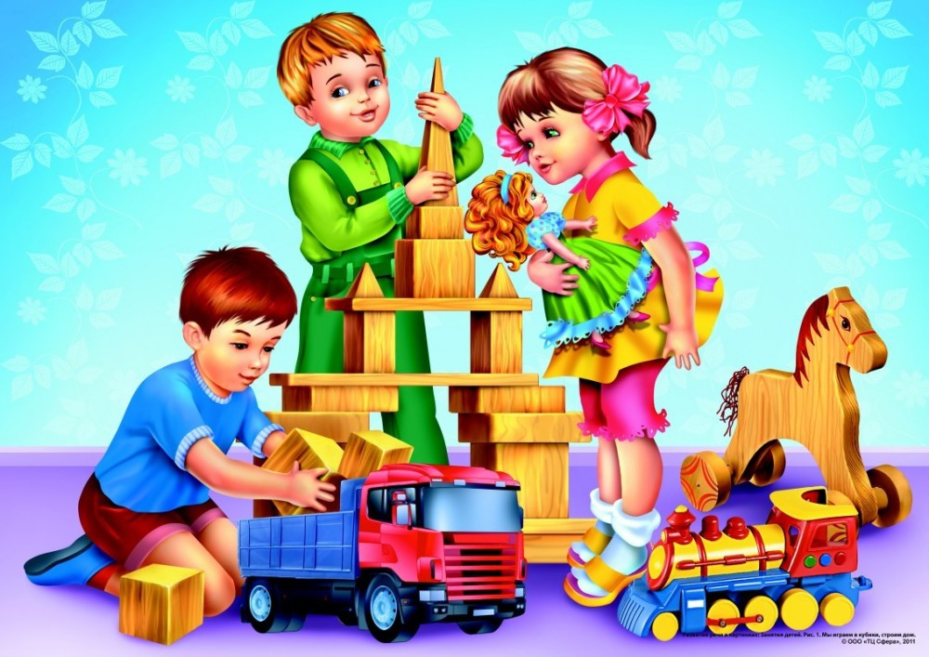

Уроки лепки с детками забавных зверят https://ihappymama.ru/uroki-lepki-s-detkami-zabavn...

Семейные игры дома - https://www.colady.ru/vo-chto-poigrat-s-detmi-razn...

25 необычных идей для игр с ребенком, которые увлекут его надолго! - https://jablogo.com/playing-learn-to-live/25-plays...

Поделки из бросового материала своими руками - https://zen.yandex.ru/media/33podelki/-podelki-iz-...

Чем занять детей дома: мастерим игры из подручных материалов - https://www.uaua.info/ot-1-do-3/razvitie-ot-1-do-3...

Сенсорная коробка своими руками –

https://yandex.ru/turbo?text=https%3A%2F%2Fwww.cen...

